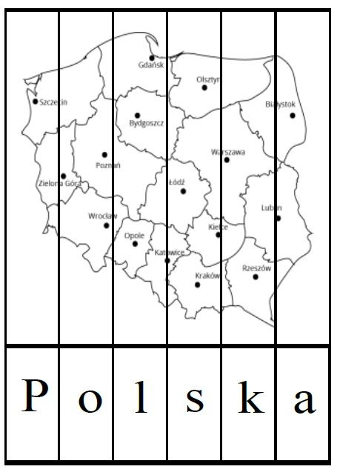

- Pokoloruj mapę.
- Zaznacz na mapie, gdzie pojedziesz na wakacje.
- Przetnij paski (po długiej linii).
- Złóż mapę.
- Przeczytaj wyraz.

